03/26-02

Von der Inspektion zur Abdichtung

Katec saniert Kanalnetz mit
Schlauchliner, Kurzliner und Robotertechnik

Risse in der Rohrwand, undichte Muffen sowie Ablagerungen und Hindernisse im Kanalinneren machten eine umfassende Instandsetzung des Abwassernetzes in Hecken und Henau (Rheinland-Pfalz) erforderlich. Im Auftrag der Verbandsgemeindewerke Kirchberg setzte Katec die Maßnahme mit modernen Verfahren um. Insgesamt wurden 320 Meter Schlauchliner eingebaut, 65 Einzelschäden mittels Robotertechnik repariert und 40 Schächte saniert. Durch die grabenlose Bauweise wurden die Arbeiten effizient umgesetzt und Eingriffe in Straßen und Grundstücke auf ein Minimum reduziert.

Die nachhaltige Instandsetzung kommunaler Abwassernetze gehört zu den zentralen Aufgaben der Infrastrukturbetreiber in Deutschland. Vor diesem Hintergrund wurden in den Ortslagen Hecken und Henau im Hunsrück nun umfangreiche Sanierungsmaßnahmen umgesetzt, mit denen die Funktionsfähigkeit, Dichtheit und Statik des bestehenden Kanalnetzes langfristig gesichert werden sollen. Die Bauarbeiten begannen im November 2025 und wurden planmäßig Ende März 2026 abgeschlossen. Auftraggeber des Projekts waren die Verbandsgemeindewerke Kirchberg; das Ingenieurbüro Jakoby + Schreiner aus Kirchberg war für die Planung und Bauleitung verantwortlich. Mit der Ausführung der Arbeiten wurde die Katec Kanaltechnik Müller & Wahl GmbH beauftragt, welche die Maßnahme in geschlossener Bauweise umsetzte.

Undicht, beschädigt, blockiert
Ziel des Projekts war die Sanierung von Schäden an den bestehenden Schmutz- und Mischwasserkanälen, die im Rahmen des Kanalsanierungskonzepts gemäß ISYBAU-Bewertung den Zustandsklassen ZK 4 (kurzfristiger Handlungsbedarf) und ZK 5 (sofortiger Handlungsbedarf) zugeordnet wurden. Grundlage bildeten umfangreiche TV-Inspektionen des Kanalnetzes, bei denen eine Vielzahl von Schäden festgestellt wurde. Dazu zählten axiale und radiale Risse, undichte Muffenverbindungen, Fehlstellen und Löcher in der Rohrwand, Wurzeleinwüchse und verfestigte Ablagerungen, sowie nicht fachgerecht angeschlossene Hausanschlüsse. Die Schäden in den Schachtbauwerken wurden bei einer Begehung dokumentiert, auch hier bestand ein erheblicher Sanierungsbedarf. Die Abwasserkanäle waren aus Steinzeug, Stahlbeton und Falzbeton hergestellt, in den Nennweiten DN 250 bis DN 300.

Neu in Alt
Die Sanierung der betroffenen Kanalhaltungen begann mit einer sorgfältigen Vorbereitung: Zunächst wurden die Rohre gründlich mittels Hochdruckspülung gereinigt, Ablagerungen, Hindernisse wie Wurzeleinwüchse oder lose Scherben entfernt und die Rohrquerschnitte sowie die Hausanschlüsse überprüft. Detaillierte TV-Voruntersuchungen ermöglichten die exakte Lokalisierung aller Schadstellen sowie die Auswahl der jeweils passenden Sanierungsverfahren. Im Anschluss erfolgte der Einbau von insgesamt 320 Metern Schlauchliner in den Nennweiten DN 250 bis DN 300. Dabei wurde ein mit Harz getränkter Glasfaserschlauch in das bestehende Rohr eingezogen, mit Luft aufgestellt und mittels UV-Lichthärtung ausgehärtet. Nach der Aushärtung des Liners wurden die Zuläufe fachgerecht geöffnet und mit Hilfe von PI.TRON Schalungstechnik an das neue Rohrsystem angebunden. So entstand ein neues, statisch tragfähiges Rohr, das dauerhaft dicht ist und die hydraulischen Eigenschaften der Leitung verbessert. Die grabenlose Bauweise schonte dabei Straßen, Grundstücke und Verkehrsflächen.

Hightech unter der Oberfläche
Ergänzend zur Schlauchlinersanierung kam bei 65 punktuellen Schadensbildern Robotertechnik zum Einsatz. Katec setzt dabei auf das PI.TRON Fräs- und Spachtelsystem. Undichte Muffen, Radial und Axialrisse, Löcher und Fehlstellen wurden vorgefräst und mit einem Epoxidharz verspachtelt. Wurzeleinwüchse und Ablagerungen wurden mit dem Fräsroboter entfernt. Die Sanierung der defekten Zuläufe erfolgte abschließend mittels Schalungstechnik, wodurch diese wieder kraftschlüssig und dauerhaft dicht an das bestehende Rohrsystem angebunden wurden.

Gezielte Reparatur
Als ergänzende Sanierungstechnik kamen Kurzliner zum Einsatz – insbesondere bei lokal begrenzten Schäden, bei denen eine Robotersanierung nicht wirtschaftlich ist, etwa bei Scherbenbildungen oder stärker ausgeprägten Rissstrukturen. Kurzliner sind harzimprägnierte GFK-Matten, die mittels einem Luftpacker an die Schadstelle geschoben oder gezogen werden, dann an die Rohrwandung gepresst werden und kalt aushärten. Damit werden Schäden mit einer Länge zwischen 50 Zentimetern bis 10 Metern saniert. Die vorbereitenden Fräsarbeiten und das Öffnen von überklebten Zuläufen übernimmt der Fräsroboter des PI.TRON Systems.

Händische Sanierung
Darüber hinaus wurden 40 Schächte händisch instandgesetzt. Die vorhandenen Schäden – undichte und ausgebrochene Schachtringfugen, Fehlstellen und Löcher in der Schachtwand, ausgebrochene und undichte Rohranbindungen, schadhafte Gerinne und Bermen – wurden händisch vorbereitet und mit einem mineralischen Einkomponenten-Schachtbaumörtel fachgerecht saniert.

Mit der Kombination aus Schlauchliner-, Kurzliner- und Robotertechnologie sowie der fachgerechten Schachtsanierung konnte Katec in Hecken und Henau eine nachhaltige Instandsetzung des kommunalen Abwassernetzes sicherstellen. Durch den gezielten Einsatz der Verfahren wurde nicht nur die Dichtheit, Funktionsfähigkeit und Statik des Kanalnetzes wiederhergestellt, sondern auch die Lebensdauer der Leitungen deutlich verlängert. Die geschlossene Bauweise und der punktgenaue Einsatz innovativer Technologien schonen dabei die Oberflächen, minimieren Eingriffe in den Straßen- und Grundstücksbereich und gewährleisten zugleich eine hohe Qualität und Wirtschaftlichkeit der Arbeiten.

Weitere Informationen erhalten Interessierte unter www.katec-kanaltechnik.de.
ca. 5.700 Zeichen

Über KATEC Kanaltechnik:
Die KATEC Kanaltechnik Müller & Wahl GmbH zählt im Bereich der grabenlosen Kanalsanierung zu den führenden Akteuren in Deutschland. Das Unternehmen handelt nach höchsten Qualitätsansprüchen im Bereich der Reparatur und Renovierung von Abwasserkanälen und Schächten. Über 100 Mitarbeitende aus den Standorten Jünkerath, Simmern und Schwerte führen mit dem Einsatz neuester Verfahrens- und Maschinentechnik alle gängigen grabenlosen Sanierungstechniken aus einer Hand und mit eigenen Systemen aus. Das Unternehmen ist präqualifiziert und besitzt die AMS-Bau Zertifizierung, sowie über die entsprechenden Gütezeichen des Güteschutz Kanalbau e.V.

Bildunterschriften

Das printfähige Bildmaterial finden Sie unter folgendem Link zum Download: https://drive.kommunikation2b.de/d/s/17ScrdipZ7macyxsAyxoU5cvHBqbC02A/Ab1N1-6nizUAJp8XzelPEYctIQcuruTc-7btgCXamDA0

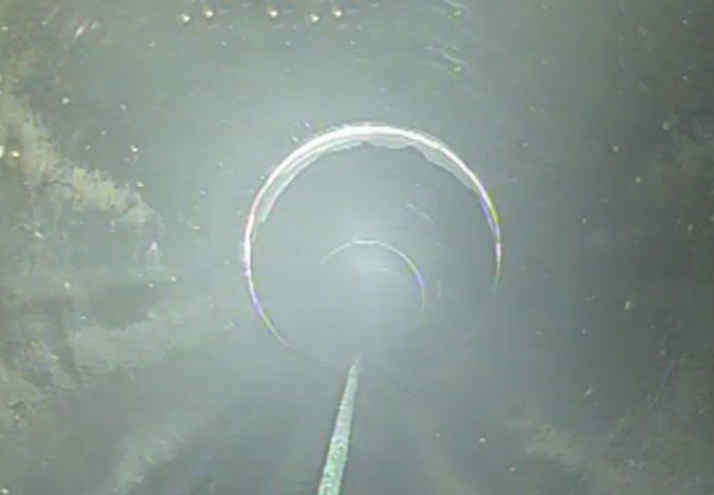
[26-02 Schlauchliner Vorher]
Vor der Sanierung zeigten die Kanalhaltungen in Hecken und Henau zahlreiche Undichtheiten, Muffenschäden sowie Ablagerungen im Rohrinneren.
Foto: KATEC Kanaltechnik

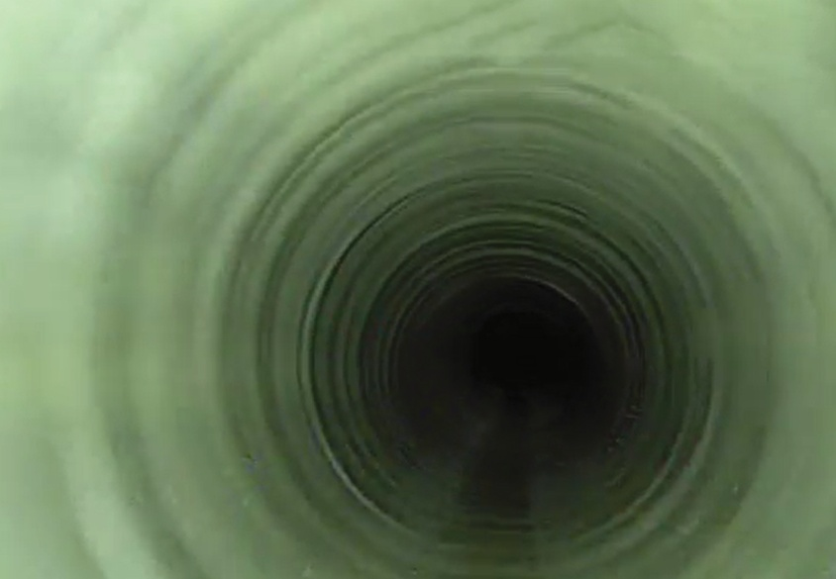
[26-02 Schlauchliner Nachher]
Nach dem Einbau von 320 Metern Schlauchliner in DN 250 bis DN 300 entstand ein neues, statisch tragfähiges Rohrsystem.
Foto: KATEC Kanaltechnik
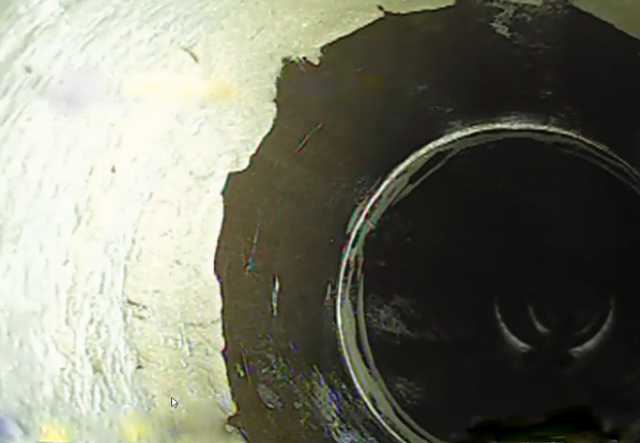
[26-02 Kurzliner Vorher]
Lokale Schadstellen wie Risse, Fehlstellen oder undichte Muffen wurden im Vorfeld präzise ermittelt und für die punktuelle Reparatur vorbereitet.
Foto: KATEC Kanaltechnik

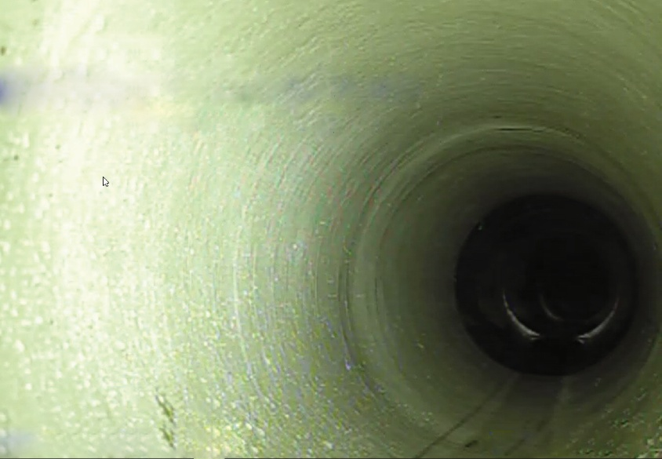
[26-02 Kurzliner Nachher]
Durch den Einbau von Kurzlinern setzte Katec lokale Schäden gezielt instand, ohne die gesamte Haltung sanieren zu müssen.
Foto: KATEC Kanaltechnik
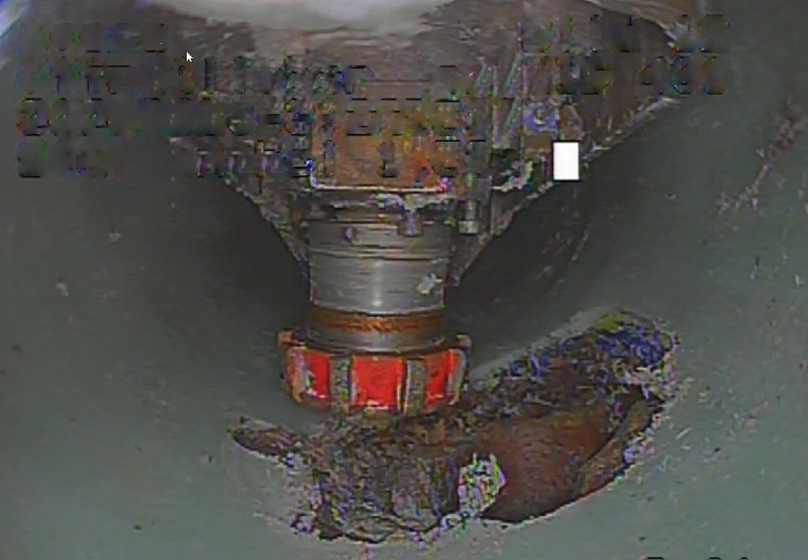
[26-02 Robotertechnik Vorher]
Im Kanalnetz wurden insgesamt 65 Einzelschäden festgestellt, darunter Risse, Löcher, Ablagerungen und nicht fachgerecht eingebundene Hausanschlüsse.
Foto: KATEC Kanaltechnik

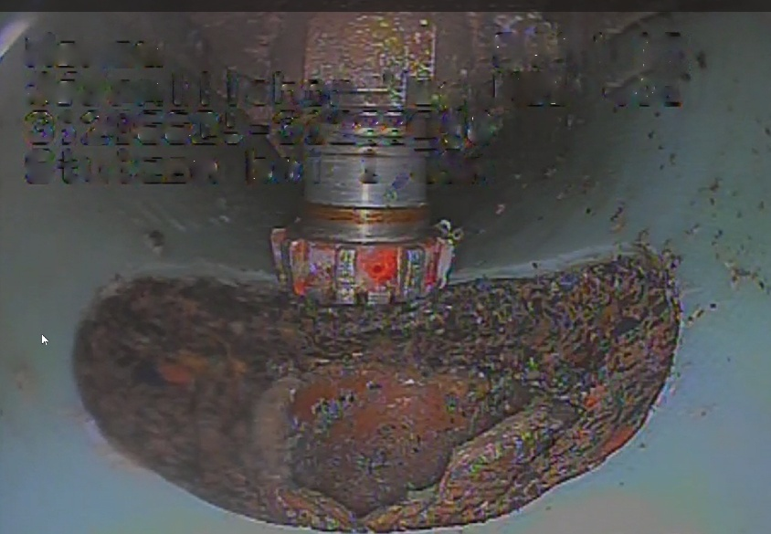
[26-02 Stutzeneinbindung]
Vor der Sanierung mussten Anschlussbereiche und Schadstellen im Rohrinneren freigelegt und vorbereitet werden. Hierzu kamen die eMulti- Roboteranlage von Pipetronics zum Einsatz.
Foto: KATEC Kanaltechnik

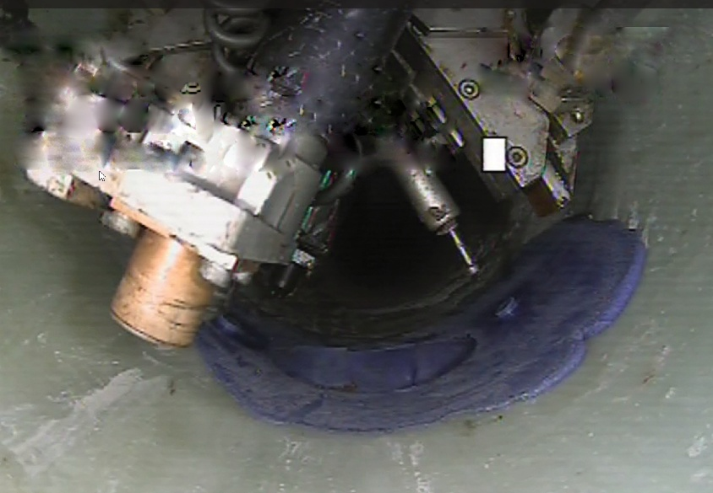
[26-02 Robotertechnik Nachher]
Mit der eMulti-Roboteranlage wurden Anschlussstutzen im Schlauchliner fachgerecht geöffnet und eingebunden sowie Schadstellen verspachtelt und dauerhaft abgedichtet.
Foto: KATEC Kanaltechnik

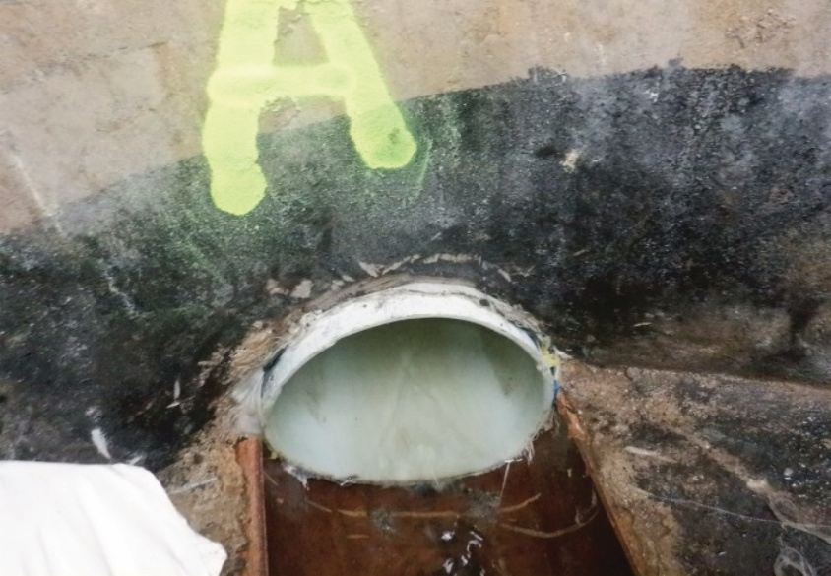
[26-02 Schachtanbindung Vorher]
Undichte Übergänge zwischen Rohrleitung und Schachtbauwerk führten zu Fremdwassereintritten und machten eine Sanierung der Schachteinbindungen erforderlich.
Foto: KATEC Kanaltechnik

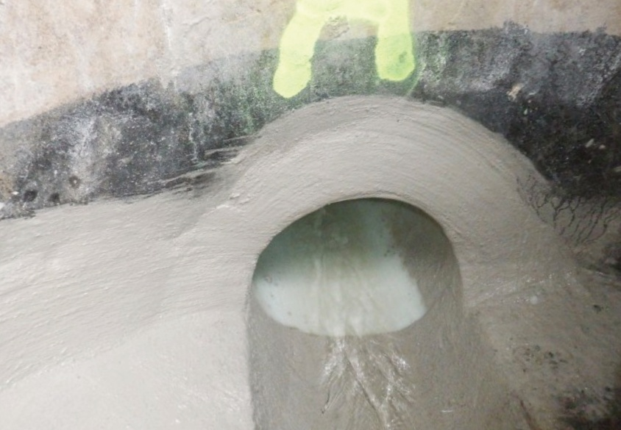
[26-02 Schachtanbindung Nachher]
Insgesamt 40 Schachteinbindungen setzte Katec mittels Spezialmörtel instand. Die Übergänge zwischen Schlauchliner und Schacht wurden damit dauerhaft abgedichtet.
Foto: KATEC Kanaltechnik

Rückfragen beantwortet gern:
KATEC Kanaltechnik Müller & Wahl GmbH
Gerd Müller
Tel. +49 (0) 6597 900800
eMail: info@katec-kanaltechnik.de
www.katec-kanaltechnik.de

Kommunikation2B
Mareike Wand-Quassowski
Tel. +49 231 330 49 323
eMail: m.quassowski@kommunikation2b.de
www.kommunikation2b.de

